**BÁO CÁO MÔN LẬP TRÌNH .NET**

**ĐỀ TÀI: HOẠT ĐỘNG KINH DOANH CỦA CỬA HÀNG TIỆN LỢI**

**Sinh viên thực hiện:**  
**23004308 – Huỳnh Tấn Đạt**

**23004309 – Phan Trí Nguyên**

**23004311 – Phan Minh Triết**

**Giáo viên hướng dẫn: Trần Thị Tố Loan**

**TỔNG QUAN ĐỀ TÀI**

Trong kinh doanh cửa hàng tiện lợi, mục tiêu chính là mang đến cho khách hàng trải nghiệm mua sắm nhanh chóng, thuận tiện và đa dạng sản phẩm – từ nhu yếu phẩm hằng ngày đến đồ ăn uống chế biến sẵn. Các hoạt động chính bao gồm quản lý hàng hóa, phục vụ khách hàng, vận hành cửa hàng, tiếp thị – khuyến mãi và kiểm soát tài chính. Dưới đây là tổng quan chi tiết về các hoạt động này.

## **Tổng quan hoạt động kinh doanh cửa hàng tiện lợi**

Cửa hàng tiện lợi (convenience store) là mô hình bán lẻ tập trung vào **sự tiện lợi**, cung cấp đa dạng sản phẩm tiêu dùng nhanh và dịch vụ đi kèm trong không gian nhỏ gọn, thường hoạt động 24/7. Điểm khác biệt của cửa hàng tiện lợi so với cửa hàng truyền thống là thời gian mở cửa dài hơn, vị trí thường nằm gần khu dân cư hoặc trên các tuyến đường chính, và chủ yếu phục vụ nhu cầu “mua ngay, sử dụng ngay” của khách hàng.

### **Các hoạt động kinh doanh chính**

### **1. Quản lý hàng hóa**

* **Nhập hàng và tồn kho**: Xác định danh mục sản phẩm bán chạy—như đồ ăn liền, thức uống, các mặt hàng tạp hóa—và lên kế hoạch đặt hàng định kỳ để tránh tình trạng hết hàng hoặc tồn kho dư thừa.
* **Trưng bày sản phẩm**: Sắp xếp kệ kệ khoa học, phân chia khu vực theo nhóm mặt hàng để khách hàng dễ dàng tiếp cận và mua sắm nhanh chóng.

### **2. Phục vụ khách hàng**

* **Dịch vụ nhanh gọn**: Thanh toán tại quầy hoặc qua POS cầm tay, ưu tiên giảm thiểu thời gian chờ đợi. Hệ thống POS hiện đại hỗ trợ thanh toán đa dạng (tiền mặt, thẻ, ví điện tử) và tích điểm khách hàng.
* **Thực phẩm chế biến sẵn**: Nhiều chuỗi đã mở rộng sang bán đồ ăn nóng hoặc đóng gói sẵn (sandwich, salad, cà phê pha máy), thậm chí đặt các góc bếp nhỏ ngay tại cửa hàng để tăng giá trị gia tăng và thời gian lưu lại của khách.

### **3. Vận hành và kiểm soát**

* **Giờ mở cửa linh hoạt**: Nhiều cửa hàng hoạt động 24/7, đòi hỏi quy trình bàn giao ca chi tiết, đảm bảo vệ sinh, an toàn và quản lý thiết bị (tủ lạnh, máy pha, camera giám sát).
* **Kiểm soát an ninh & an toàn thực phẩm**: Thực hiện quy trình kiểm tra ngày hết hạng, vệ sinh chung, lưu mẫu để đảm bảo chất lượng sản phẩm và phòng tránh rủi ro pháp lý.

### **4. Tiếp thị – Khuyến mãi**

* **Chương trình tích điểm & thẻ thành viên**: Khuyến khích khách hàng quay lại qua tích lũy điểm thưởng, ưu đãi riêng theo nhóm sản phẩm hoặc khung giờ vàng.
* **Khuyến mãi kết hợp**: Bundling (mua combo), giảm giá theo giờ thấp điểm hoặc tặng kèm sản phẩm nhỏ nhằm kích thích doanh số và giảm tồn kho chậm luân chuyển.

### **5. Quản lý nhân sự và tài chính**

* **Tuyển dụng & đào tạo**: Nhân viên cửa hàng thường cần thành thạo quy trình POS, biết sắp xếp hàng hóa, phục vụ khách và xử lý tình huống nhanh – gọn. Đào tạo an toàn lao động, phòng cháy chữa cháy và kỹ năng giao tiếp.
* **Kiểm soát tài chính**: Theo dõi doanh thu theo ca/ngày/tháng, quản lý chi phí vận hành (tiền thuê mặt bằng, điện – nước, lương nhân viên), phân tích lợi nhuận gộp trên từng nhóm sản phẩm để tối ưu hoá lãi.

1. Các chức năng và giao diện của phần mềm
2. **Mô hình cơ sở dữ liệu (Diagram mức vật lý)**

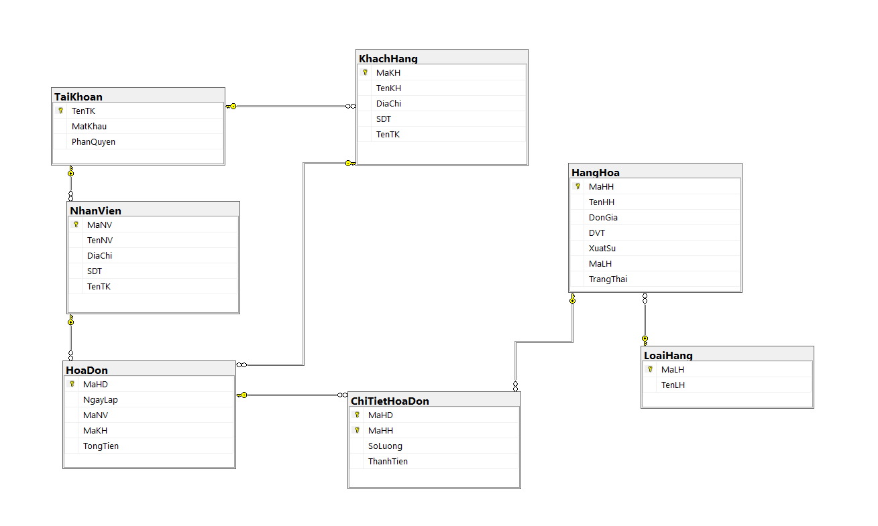

1. **Đăng nhập**

Mô tả : Đăng nhập vào hệ thống

Thao tác thực hiện :

Khi người dùng nhấn nút “Đăng nhập” mà chưa đầy đủ thông tin thì hiện thông báo :

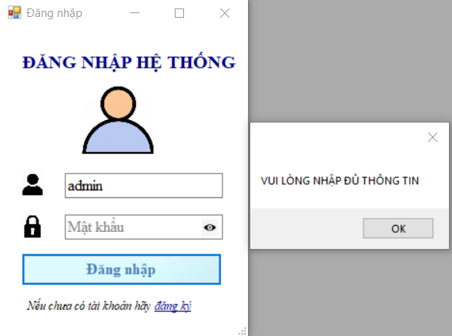

nếu đúng thông tin thì hiện thông báo :

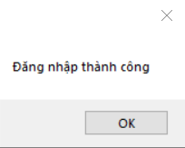

hoặc

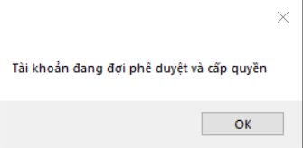

*(nếu người dùng Đăng ký loại tài khoản là Nhân viên)*

và hiển thị thông tin đăng nhập lên from **Menu:**







ngược lại hiện thông báo :

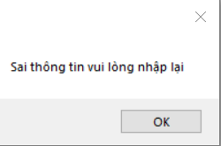

1. Đăng ký

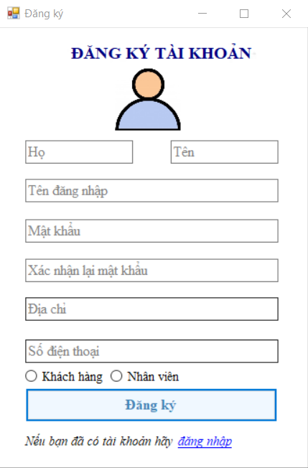

Ở các ô nhập thông tin, khi người dùng *nhấp vào* thì sẽ xoá các thông báo về thông tin cần nhập, nếu người dùng *rời khỏi* ô nhập liệu mà không nhập dữ liệu thì sẽ hiện lại thông báo về thông tin cần nhập.

Khi người dùng nhấn nút **Đăng ký :**

**+** Nếu chưa nhập đầy đủ thông tin sẽ hiển thị thông báo “VUI LÒNG NHẬP ĐẦY ĐỦ THÔNG TIN”

+ Nếu tài khoản đã tồn tại và mật khẩu xác nhận không khớp thì vô hiệu hoá nút **Đăng ký,** khi thông tin hợp lệ thì ẩn thông báo và kích hoạt lại nút Đăng ký.

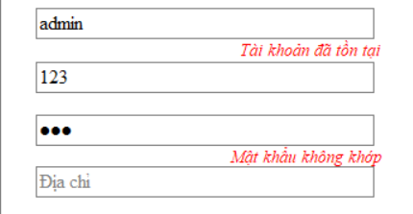

+ Nếu thông tin đăng ký hợp lệ thì hiện thông báo “TẠO TÀI KHOẢN THÀNH CÔNG”, đồng thời đóng form Đăng ký và trở về form Menu

Phân quyền : “1” : Quản lý

“2” : Nhân viên

“3”: Khách hàng

“-1” : Chưa cấp quyền

1. **Chức năng quản lý hàng hóa**

* Hiển thị theo phân quyền

+ Quản lý : hiển thị đầy đủ các chức năng

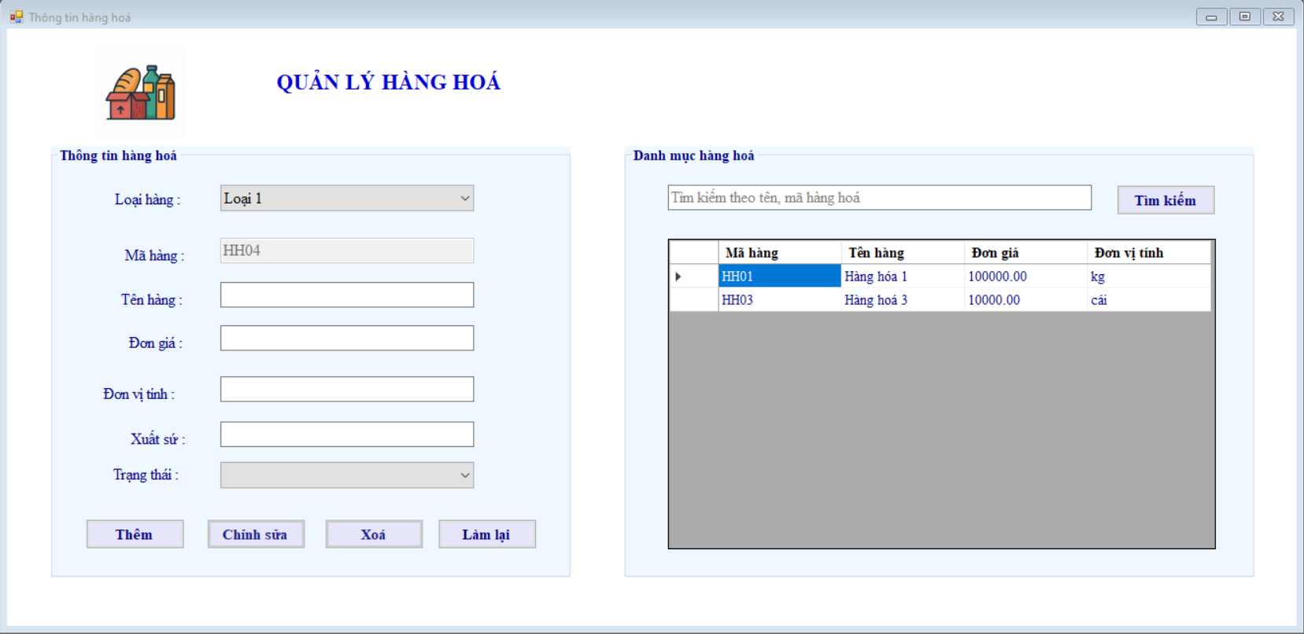

+ Nhân viên, khách hàng : Chỉ được xem thông tin hàng hóa

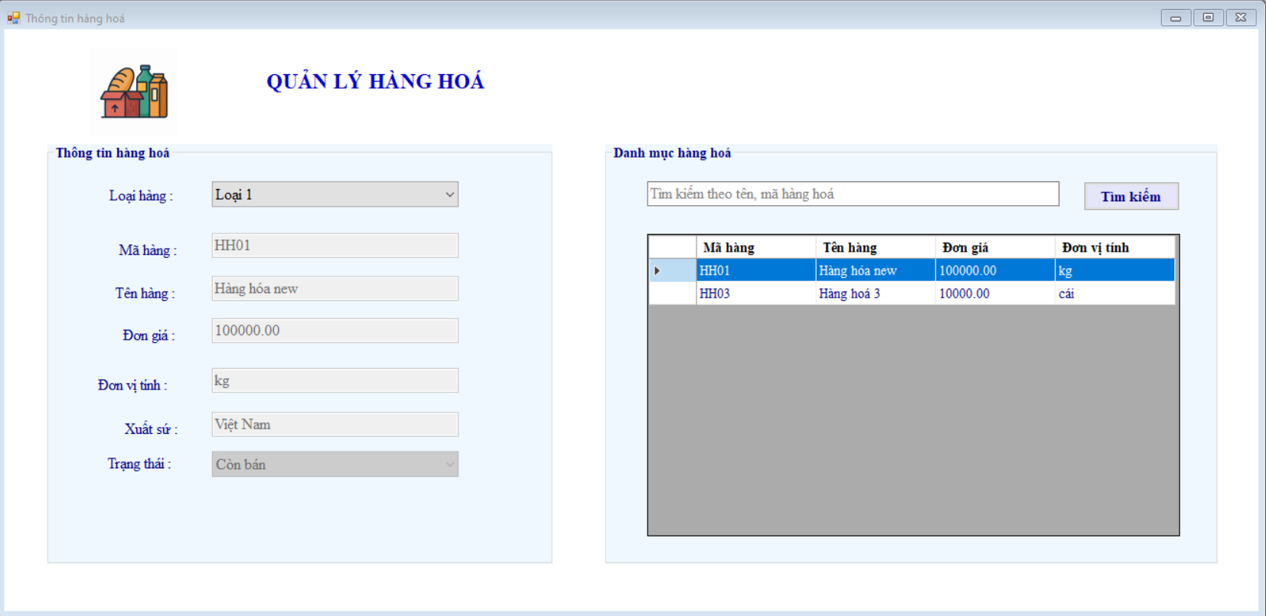

* Thao tác thực hiện :

+ Thêm hàng hóa :

Mã hàng hóa tự động được cập nhật ở TextBox Mã hàng hóa

Khi người dùng chưa nhập đầy đủ thông tin sẽ hiển thị thông báo “VUI LÒNG NHẬP ĐẦY ĐỦ THÔNG TIN”

Khi người dùng nhập đầy đủ thông tin sẽ hiện thông báo:

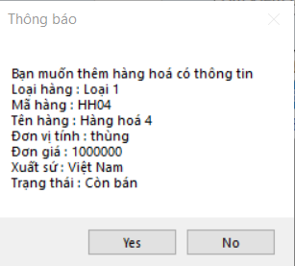

Nếu thêm thành công hiển thị thông báo “THÊM THÀNH CÔNG’

Nếu thêm không thành công hiển thị thông báo “THÊM KHÔNG THÀNH CÔNG”

+ Sửa thông tin hàng hóa :

Người dùng được phép thay đổi thông tin hàng hóa ngoại từ **Mã hàng hóa**

Khi người dùng nhấn **“Lưu”** thì hiển thị thông báo chứa thông tin thay đổi của hàng hóa

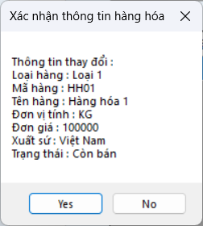

Nếu người dùng nhấn “Yes” thì tiến hành cập nhật lại thông tin và thông báo “CẬP NHẬT THÀNH CÔNG”

Nếu người dùng nhấn “No” thì trở lại giao diện chỉnh sửa.

+ Xóa hàng hóa :

Chỉ cho phép xóa các loại hàng hóa không có trong Chi tiết hóa đơn

Khi người dùng nhấn nút **Xóa**, hiển thị thông báo xác nhận

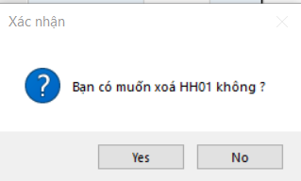

Nếu người dùng chọn “Yes” thì tiến hành xóa hàng hóa, khi xóa thành công sẽ hiện thông báo “XOÁ THÀNH CÔNG”, ngược lại hiện thông báo “KHÔNG THỂ XOÁ HÀNG HOÁ"

1. **Chức năng quản lý nhân viên**

Mô tả :

Chức năng dành cho **Quản lý**

Thao tác thực hiện :

+ Thêm nhân viên :

Mã nhân viên tự động được cập nhật ở TextBox Mã nhân viên (ở trạng thái *hiển thị* hoặc *thêm* nhân viên)

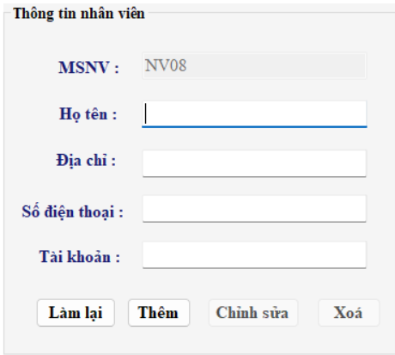

Khi người dùng chưa nhập đầy đủ thông tin sẽ hiển thị thông báo “VUI LÒNG NHẬP ĐẦY ĐỦ THÔNG TIN”, nếu Tên tài khoản đã tồn tại thì hiển hị thông báo:

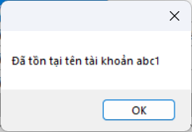

Khi người dùng nhập đầy đủ thông tin sẽ hiện thông báo:

Nếu thêm thành công: Hiện thông báo “XÁC NHẬN THÔNG TIN” kèm các thông tin sẽ thêm vào

Nếu thêm không thành công : Hiện thông báo “THÊM KHÔNG THÀNH CÔNG”

+ Sửa thông tin nhân viên :

Người dùng được phép thay đổi thông tin hàng hóa ngoại từ **Mã nhân viên, Tên tài khoản.**

Khi người dùng nhấn “Lưu” thì hiển thị thông báo chứa thông tin thay đổi của nhân viên

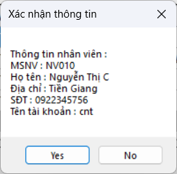

Nếu người dùng nhấn “Yes” thì tiến hành cập nhật lại thông tin.

Nếu người dùng nhấn “No” thì trở lại giao diện chỉnh sửa.

+ Xóa nhân viên :

Cho phép xóa nhân viên có trong Hóa đơn, Chi tiết hóa đơn (cột Mã nhân viên sẽ cập nhật là NULL trong Hóa đơn và Chi tiết hóa đơn )

Khi người dùng nhấn nút **Xóa**, hiển thị thông báo xác nhận

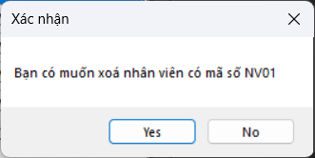

Nếu người dùng chọn “Yes” thì tiến hành xóa hàng hóa, khi xóa thành công sẽ hiện thông báo “ĐÃ XÓA THÀNH CÔNG”, ngược lại hiện thông báo “----"

+Cấp lại mật khẩu:

Khi người dùng nhấn vào nút cấp lại mật khẩu thì hiện thông báo xác nhận

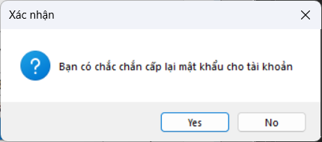

nếu người dùng chọn “Yes” thì cấp lại mật khẩu mặc định **“123”**

1. **Chức năng quản lý khách hàng**

Tương tự chức năng quản lý thông tin nhân viên

1. **Chức năng thanh toán hóa đơn**

Mô tả:

Khi người dùng chọn Thanh toán hóa đơn thì Mã hóa đơn, Ngày lập hóa đơn & Mã nhân viên (lập hóa đơn) sẽ tự động cập nhật.

TextBox mã khách hàng có thể bỏ trống (nếu khách hàng chưa có tài khoản trên hệ thống)

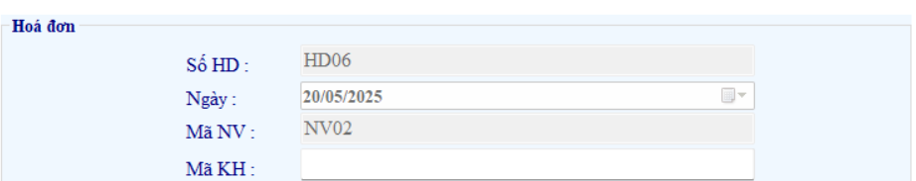

Thao tác thực hiện:

Khi người dùng nhấn nút Xuất hóa đơn thì kiểm tra Mã khách hàng có tồn tại không, nếu không tồn tại hiện thông báo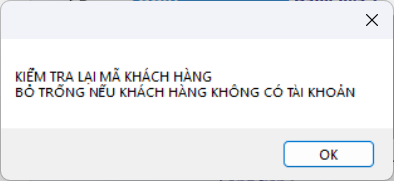

hoặc người dùng chưa chọn hàng hóa để thanh toán thì hiển thị thông báo “VUI LÒNG CHỌN HÀNG HÓA CẤN THANH TOÁN”

Nếu xuất hóa đơn thành công thì hiển thị thông báo: XUẤT HÓA ĐƠN THÀNH CÔNG

1. **Chức năng chi tiết hóa đơn**

Mô tả :

Quản lý và nhân viên được xem tất cả các chi tiết hóa đơn

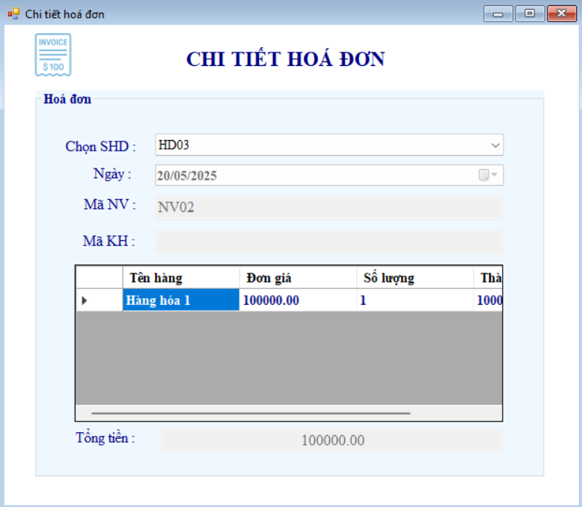

Khách hàng chỉ được phép xem các hóa đơn của mình, nếu khách hàng chưa có hóa đơn nào thì hiển thị thông báo “Chưa có dữ liệu về CTHD, BẠN CHƯA CÓ HOÁ ĐƠN TẠI CỬA HÀNG”

Thao tác thực hiện :

Người dùng chọn Mã hóa đơn thì sẽ hiển thị Chi tiết hóa đơn của hóa đơn tương ứng.

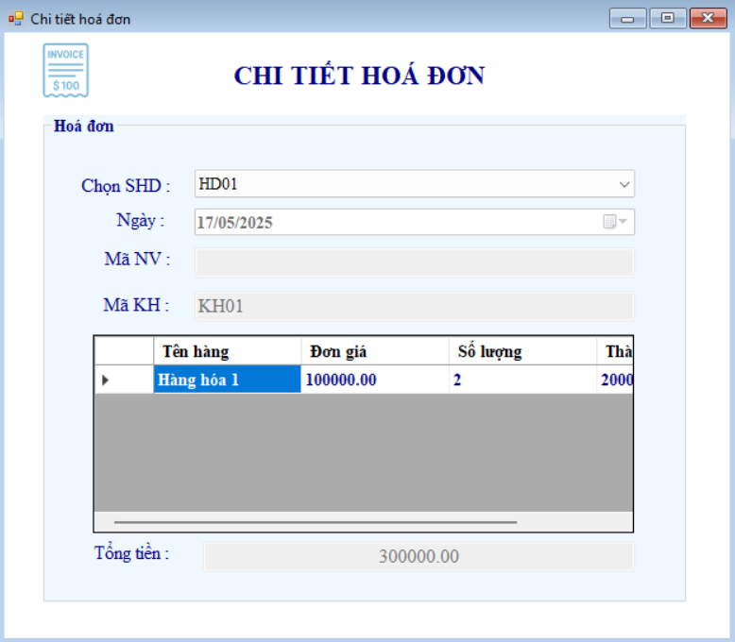

1. **Chức năng thống kê**

Mô tả :

Thống kê doanh thu theo tháng, quý, loại hàng hoá trong năm

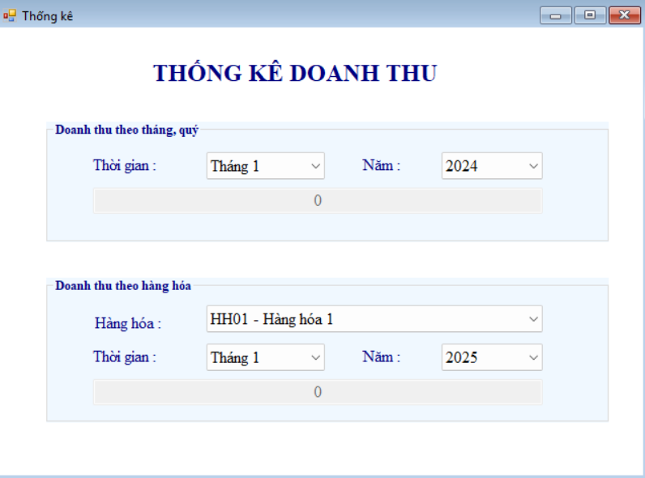

Thao tác thực hiện :

Khi người dùng lựa chọn/thay đổi khoảng thời gian hoặc loại hàng hoá, nếu có dữ liệu thì sẽ hiển thị doanh thu, ngược lại hiển thị thông báo